**PRD chức năng xứ lý đơn hàng**

1. **Lịch sử cập nhật**

|  |  |  |
| --- | --- | --- |
| **Ngày** | **Phiên bản** | **Mô tả** |
| 04/04/2022 | 1.0 | Khởi tạo |

1. **Tổng quan chức năng**

Chức năng xử lý đơn hàng sẽ bao gồm các chức năng con như sau:

* 1. **Lập đơn hàng**

**2.1.1 Lập đơn hàng cho khách dùng tại bàn**

Khi khách hàng yêu cầu muốn dùng cà phê tại bàn trong cửa hàng, nhân viên bán hàng tiến hành chọn bàn cho khách thông qua ứng dụng, hệ thống sẽ khởi tạo thông tin của đơn hàng tại bàn, sau đó nhân viên chọn món và topping đi kèm dựa trên yêu cầu của khách. Hệ thống sẽ lưu đơn hàng tại bàn với trạng thái là chưa thanh toán vào cơ sở dữ liệu, đồng thời cập nhật lại trạng thái bàn là đã có đơn. Thông tin đơn hàng đã lập sẽ được lưu trên bàn tương ứng. Nếu muốn biết thông tin đơn hàng của bàn nào, chỉ cần chọn bàn đó, thông tin đơn hàng sẽ hiển thị.

* + 1. **Lập đơn hàng cho khách dùng mang về**

Khi khách hàng yêu cầu muốn mua cà phê mang về, nhân viên không cần chọn bàn cho khách, hệ thống khởi tạo đơn hàng mang về, nhân viên tiến hành chọn món và topping đi kèm. Sau đó phải thanh toán ngay để hệ thống lưu đơn hàng vào cơ sở dữ liệu, đồng thời xuất hóa đơn cho khách.

* 1. **Thanh toán đơn hàng tại bàn**

Đối với đơn hàng cho khách dùng tại bàn, khi khách yêu cầu thanh toán, nhân viên bán hàng chọn bàn muốn thanh toán trên giao diện, thông tin đơn hàng của bàn đó sẽ được hiển thị, sau đó nhân viên tiến hành thanh toán đơn hàng cho khách. Sau khi thanh toán, hệ thống sẽ cập nhật lại trạng thái bàn của đơn hàng vừa thanh toán là bàn trống, có thể đặt đơn cho khách tiếp theo vào ngồi.

1. **Workflow**
   1. **Workflow lập đơn hàng cho khách dùng tại bàn**

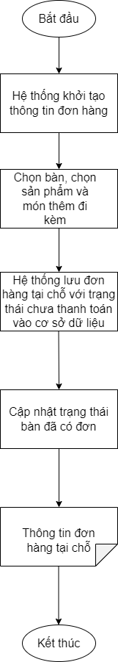

Thuật toán xử lý:

Bước 1: Bắt đầu.

Bước 2: Hệ thống khởi tạo đơn hàng.

Bước 3: Nhân viên chọn bàn, sản phẩm và món thêm đi kèm.

Bước 4: Hệ thống lưu đơn hàng tại bàn với trạng thái chưa thanh toán vào cơ sở dữ liệu.

Bước 5: Hệ thống cập nhật trạng thái bàn đã có đơn.

Bước 6: Hiển thị thông tin đơn hàng tại bàn ra giao diện.

Bước 7: Kết thúc.

* 1. **Workflow lập đơn hàng cho khách dùng mang về**

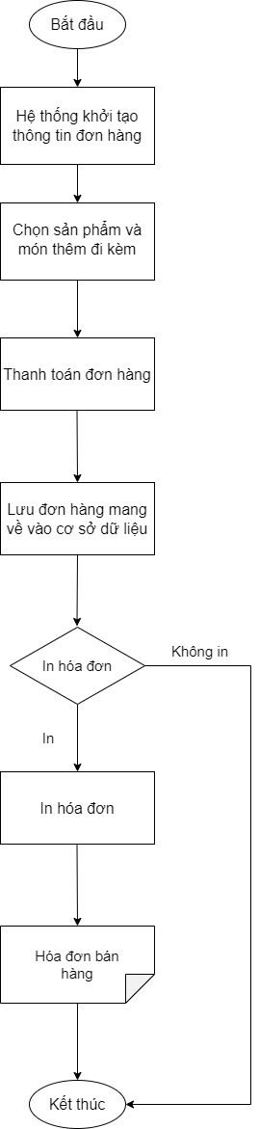

Thuật toán xử lý:

Bước 1: Bắt đầu.

Bước 2: Hệ thống khởi tạo thông tin đơn hàng.

Bước 3: Nhân viên chọn sản phẩm và món thêm đi kèm.

Bước 4: Nhân viên tiến hành thanh toán đơn hàng.

Bước 5: Hệ thống lưu đơn hàng mang về vào cở sở dữ liệu.

Bước 6: Hệ thống hỏi có muốn xuất hóa đơn không? Nếu không thì đến bước 9.

Bước 7: In hóa đơn.

Bước 8: Xuất hóa đơn ra file excel.

Bước 9: Kết thúc.

* 1. **Workflow thanh toán đơn hàng cho khách dùng tại bàn**

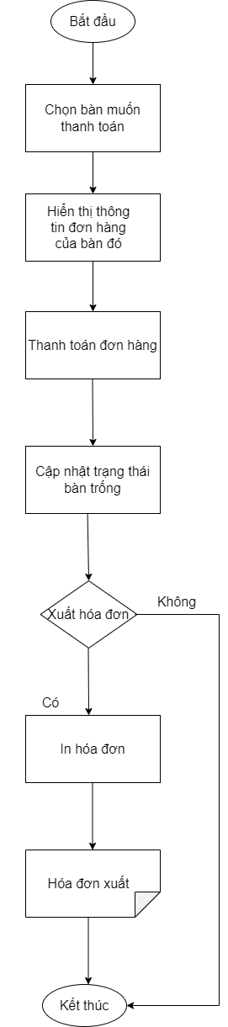

Thuật toán xử lý:

Bước 1: Bắt đầu.

Bước 2: Nhân viên chọn bàn muốn thanh toán.

Bước 3: Hệ thống hiển thị thông tin đơn hàng của bàn ra giao diện.

Bước 4: Xử lý thanh toán.

Bước 5: Cập nhật lại trạng thái bàn trống, sẵn sàng đặt đơn mới.

Bước 6: Hệ thống hỏi có muốn xuất hóa đơn không? Nếu không thì đến bước 9.

Bước 7: In hóa đơn.

Bước 8: Xuất hóa đơn ra excel.

Bước 9: Kết thúc.

1. **Giao diện**
   1. **Chọn bàn**

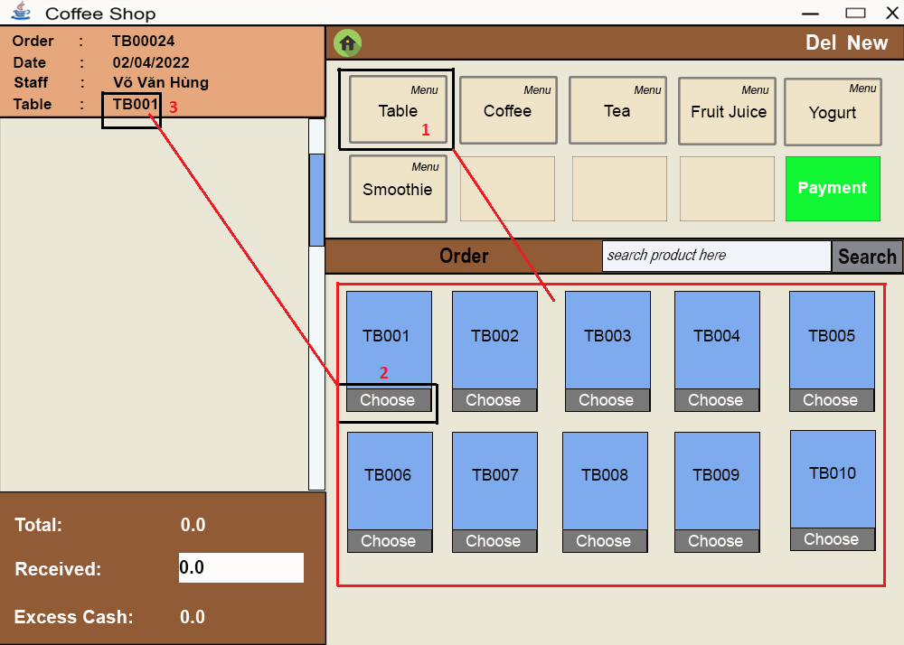

Mô tả giao diện:

* Số 1 (nút Table): Khi chọn nút này thì danh sách bàn sẽ hiện ra bên dưới.
* Số 2 (nút Choose): Khi nhấn chọn vào nút Choose của bàn nào thì thồn tin của bàn đó sẽ hiện lên như khung số 3.
* Khung số 3 là thông tin đơn hàng do hệ thống khởi tạo.
* Nếu muốn biết thông tin đơn hàng của bàn nào, chỉ cần bấm chọn vào bàn đó, thông tin đơn hàng sẽ được hiển thị để nhân viên thao tác thêm, sửa, xóa món hay thanh toán đơn hàng.
  1. **Chọn món**

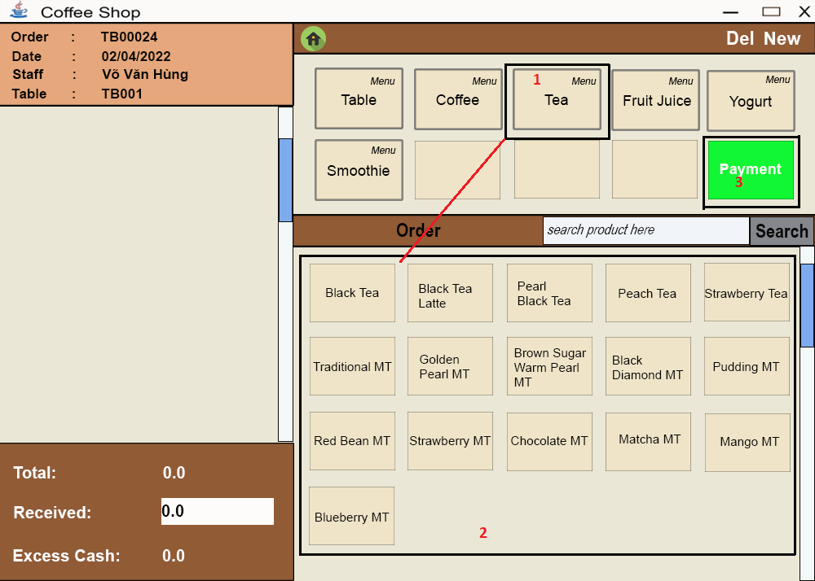

Mô tả giao diện:

* Số 1 (nút Tea): nút đại diện cho thể loại sản phẩm (các nút Coffee, Fruit Juice, Yogurt, Smoothie cũng tương tự). Khi bấm vào nút này tất cả các sản phẩm thuộc thể loại đó sẽ hiện ra tại khung số 2.
* Số 3 (nút Payment): Nút thanh toán đơn hàng.

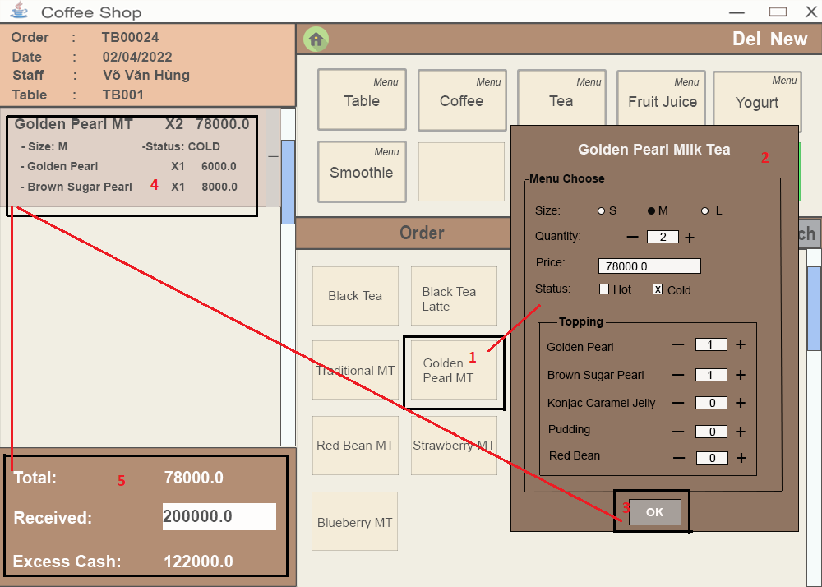

Mô tả giao diện:

* Nút số 1 (nút Golden Pearl MT): Nút đại diện cho một món nước trong cửa hàng, khi nhấn vào nút này thì một giao diện khác sẽ hiện ra như khung số 2.
* Khung số 2: Giao diện chọn thông tin của món nước vừa nhấn vào. Tại đây, nhân viên có thể chọn size, số lượng, giá, trạng/thái nóng lạnh và topping đi kèm sản phẩm sau đó nhấn nút “OK” ở khung số 3.
* Khung số 3 (nút OK): Sau khi nhấn các thông tin của sản phẩm vừa chọn sẽ hiện ra ở khung số 4 bao gồm thông tin món nước, các món thêm đi kèm và đơn giá. Nếu muốn chỉnh sửa chỉ cần nhấn vào khung số 4, giao diện số 2 sẽ hiện ra cho nhân viên chỉnh sửa. Nếu muốn xóa chỉ cần nhấn nút “−“ bên cạnh.
* Khung số 5: Khung hiển thị tổng giá của đơn hàng, thông tin tiền nhận và tiền trả khách.